ИЗУЧЕНИЕ ПРОНИКНОВЕНИЯ АТОМОВ БОРА И БЕРИЛЛИЯ ВНУТРЬ ФУЛЛЕРЕНА C60 AB-INITIO МЕТОДАМИ (DFT)

А.В. Бибиков^{1,*)} , А.В. Николаев¹⁾,
П.В. Борисюк²⁾, Е.В. Ткаля³⁾
¹⁾ НИИ ядерной физики им. Д.В. Скобельцына
МГУ имени М.В. Ломоносова, Москва, Россия
²⁾ Национальный исследовательский ядерный университет «МИФИ», Москва, Россия
³⁾ Физический институт имени П. Н. Лебедева РАН,
Москва, Россия
^{*)}e-mail: bibikov@sinp.msu.ru

Методом DFT с функционалами B3LYP, PW91, PBE изучено проникновение атомов бора и бериллия внутрь фуллерена C60 по четырем наиболее характерным направлениям (через центр 6- и 5-угольного кольца, середины двойной и одинарной связей) - см. Рис.1. Построены графики энергии системы, получена высота барьера.

Рис.1 Проникновение атомов B и Be в фуллерен С60.
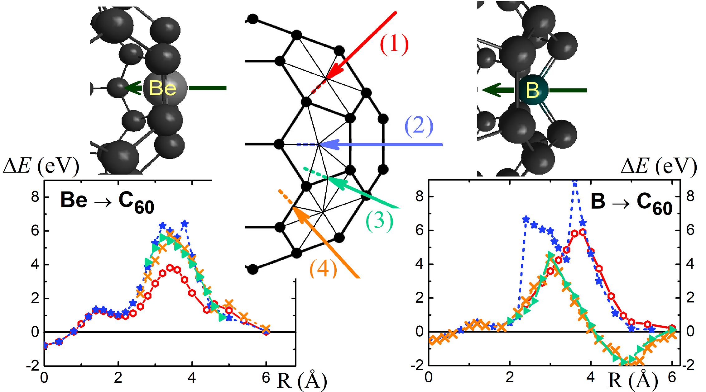

ЛИТЕРАТУРА
1. Bibikov A.V., Nikolaev A.V., Borisyuk P.V., Tkalya E.V. // Fullerenes, Nanotubes and Carbon Nanostructures (2024), DOI: 10.1080/1536383X.2024.2321293

